Pour publier vos sites web

Créer une connexion vers votre espace sur le serveur en ajoutant un emplacement réseau

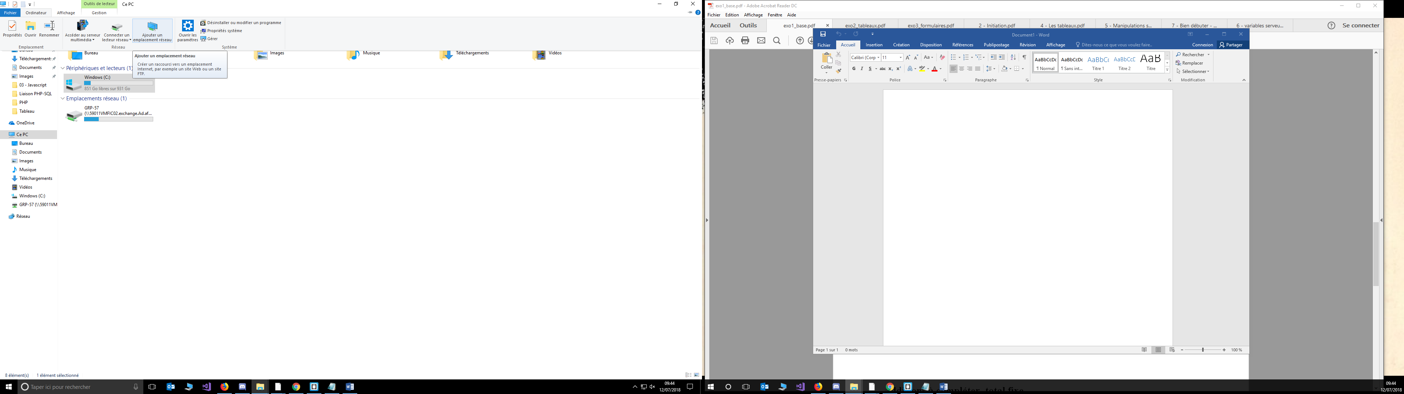

L’adresse réseau est \\10.115.41.111\95[votre numéro de stagiaire]

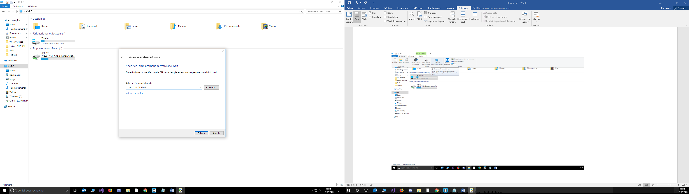

Vous obtenez un nouveau lien. C’est votre espace sur votre serveur distant.

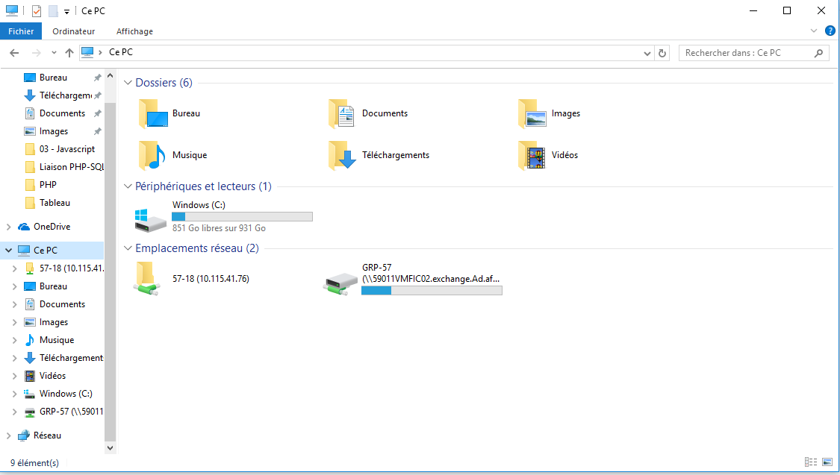

Déposer un fichier Index.php à la racine pour tester

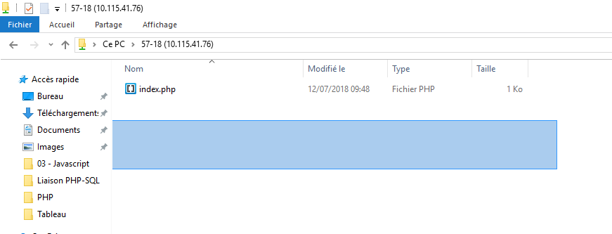

Vérifier le résultat à l’adresse \\10.115.41.111\55[votre numéro de stagiaire] dans votre navigateur préféré

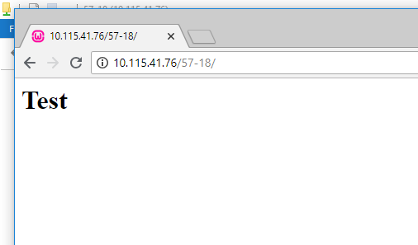

Pour accéder à votre base de données sur votre serveur distant, indiquer l’adresse 10.115.41.111/phpmyadmin dans votre navigateur.

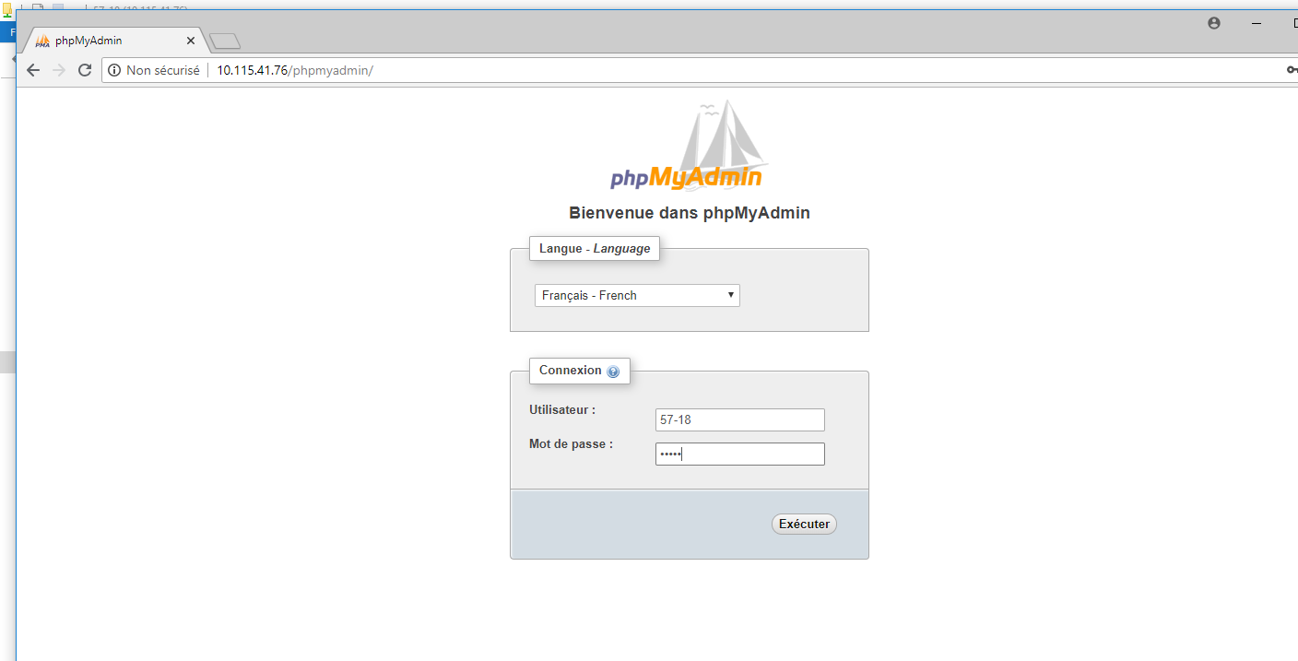

Votre code d’accès est 95[votre numéro de stagiaire] et votre mot de passe est 95[votre numéro de stagiaire]